**Урок 2**

**ТЕМА УРОКУ.**  Надсилання, отримання, перенаправленняповідомлень. Вкладання файлів. Етикет електронного листування. Правила безпечного користування електронною скринькою .

**МЕТА УРОКУ:**

*Навчальна.*Сформувати в учнів навики роботи з електронною скринькою, створенням, надсиланням та перенаправленням електронних листів;

*Розвиваюча.*розвивати в учнівлогічне та творчемислення, науковийсвітогляд на основізнань про глобальну мережу Інтернет;

*Виховна.*сприятивихованню в учнівінформаційноїкультури, виховуватистаранність.

ОБЛАДНАННЯ: комп’ютери кабінету з виходом в мережу Інтернет, мультимедійний проектор, програмне забезпечення, роздатковий матеріал.

ТИП УРОКУ: урок засвоєння нового матеріалу.

**ХІД УРОКУ.**

**І. Організація класу до уроку**

Перевіркинаявності та готовностіучнів до уроку. Створення позитивного настрою для проведення уроку.

**ІІ.Перевірка домашнього завдання.**

* Що таке електронна пошта?
* З чого складається адреса електронної пошти?
* Які дії потрібно виконати для створення та надсилання електронного

листа?

- Із чого складається адреса електронної поштової скриньки?

- Які ви знаєте правила безпечного користування Інтернетом під час пошуку відомостей?(Слайд 2)

III.Вивчення нового матеріалу

1. Пояснення вчителя з елементами демонстрування або самостійна робота учнів з джерелом інформації.

Під час звичайного листування ви можете вкласти до конверта, крімаркуша з текстом листа, ще й вітальну листівку, фотографію та інше. Доелектронного листа, який ви плануєте відправити, також можна вкластифайли різних типів. Це можуть бути малюнки, фотографії, тексти літературних творів, презентації та інше, якими ви хочете поділитися з адресатом.

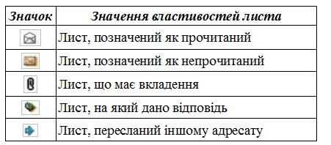

Для того щоб вкласти до електронного листа файл, що зберігається на

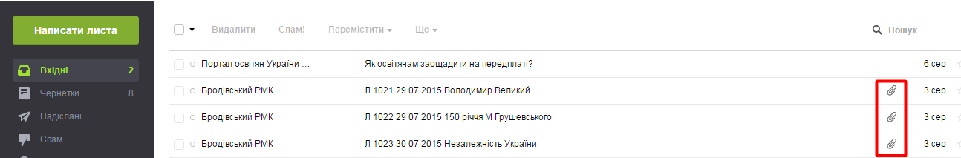носії даних, потрібно під час створення листа вибрати кнопку, призначену для додавання файлів. Кнопка **вкласти файли**  у нижній частині панелі створення нового листа. Після цього буде відкрито вікно **відкриття файлу,** у якому можна вибрати для вкладання до листа один або групу файлів. Після вкладання файлів дані про них відображаються в області листа.

Якщо ви отримали листа, до якого вкладено файли, то побачите значок у

вигляді скріпки в рядку з даними про цей лист у папці **вхідні.**

Вкладений до електронного листа файл можна зберегти на носії даних

вашого комп’ютера. Для цього потрібно вибрати гіперпосилання або кнопку **Завантажити** **.**

**Відповідь на лист**

На лист, що ви отримали, можна відповісти, вибравши гіперпосилання **відповісти**, що розміщене на сторінці отриманого листа. Після його вибору відкривається сторінка створення нового листа.

У полі **кому** листа-відповіді автоматично вказується адреса відправника того листа, на який готується відповідь. Тема повторює тему отриманого листа, лише на початку додаються символи **Re:** (англ. ***re****ply –* відповідь).

Текст відповіді можна вводити в будь-якому місці листа, але, як правило, це роблять перед текстом, на який відповідають. Після вибору кнопку **надіслати** лист-відповідь буде надіслано. Якщо у лист, на який ви відповідаєте, було вкладено файли, то вони не будуть надіслані разом з текстом листа-відповіді.

**Перенаправлення повідомлень**

Отриманий лист можна переслати іншим адресатам, вибравши гіперпосилання **Переслати**, що розміщене на сторінці отриманого листа.

Після вибору кнопки **надіслати** разом з текстом листа пересилаються і вкладені файли.

**Друкування тексту листа**

Текст отриманого листа можна роздрукувати. На серверах різних поштових служб існують різні елементи керування для виконання цієї операції. Це може бути окрема кнопка **Друкувати**  або подібна чи відповідна команда в меню додаткових дій на сторінці отриманого листа.



**Етикет електронного листування**

*Електроннапошта* – засібспілкування людей, тому вона передбачає

дотриманнявідповідних правил увічливості, яківідповідаютьзагально-

прийнятим нормам людського спілкування:

• починайте текст листа з привітання, завершуйтепідписом;

• якщозвертаєтеся до людини, з якоювиособисто не знайомі, назвіть себе;

• не забудьте вжитислова*будь ласка, якщозвертаєтеся до кого-небудь*із проханням;

• подякуйте, якщо хтось допомагає вам;

• намагайтеся уникати фраз, що можуть спричинити конфлікт;

• не надсилайте в листах неперевіренихданих;

• намагайтеся не припускатисяграматичнихпомилок.

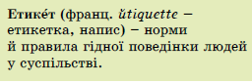Електронна пошта позбавлена

можливості передавати міміку та жести,

які під час особистого спілкування виражають ваше ставлення до пред-

мета обговорення. Для передавання емоцій в Інтернеті використовують

**смайлики**(англ. *smile*– посмішка) – послідовності символів, що нагаду-

ють обличчя. Наприклад, послідовність символів :-) нагадує обличчя, яке

посміхається, а послідовність :-( – сумне обличчя. Правильне використан-

ня смайликів додає листу настрою, робить його емоційнішим.

До тексту листа можна вставляти й графічні смайлики. Для цього потрібно вибрати кнопку **смайлики** або подібну у вікні створення нового листа та обрати потрібний з колекції.

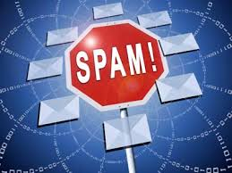Спілкуючись в Інтернеті, потрібнопам’ятати про можливінебезпеки, щопов’язані з особливостямироботи в мережі. Як і під час пошукуданих в Інтернеті, у ходіелектронноголистуванняпотрібнодбати про захистособистихданих, убезпеченнявідшкідливихпрограм і відзагрозливоговмісту.(Слайд 12)

1. Робота з підручником (ст.15-20)

IV. Фізкультхвилинка

Проведення комплексу вправ для зняття м'язового напруження

1. ФОРМУВАННЯ ПРАКТИЧНИХ УМІНЬ І НАВИЧОК

**1.Робота за комп’ютером.**

1. Надішліть, використовуючи поштову службу **FREEMAIL**, електрон-

ного листа з темою *Малюнок* однокласнику, котрий працює за комп’ютером праворуч від вас. Укладіть до листа файл із зображенням. Для цього:

1) Відкрийте сторінку створення нового листа.

2) Заповніть поля **Кому** та**Тема**.

3) Виберіть у заголовку листа кнопку **Файл**.

4) Виберіть файл із зображенням, наприклад з папки **мої документи\**

**мої малюнки**.

5) Виберіть кнопку **відкрити**.

6) Уведіть у текст листа привітання до однокласника, повідомлення

про зміст зображення та ваше прізвище.

7)Надішліть листа.

2. Дайте відповідь на один з отриманих від однокласників електронних

листів з подякою за надісланий лист. Для цього:

1) Відкрийте сторінку одного з отриманих листів.

2) Виберіть кнопку **відповісти**.

3) Зверніть увагу на вміст полів **Тема** та**Кому**.

4) Уведіть привітання, подякуйте за надісланий лист, напишіть стислу відповідь і підпишіть листа власним прізвищем.

5)Надішліть листа.

3. Перешліть один з листів, отриманих від однокласників, вашому вчителю інформатики. Для цього:

1) Відкрийте сторінку одного з листів, отриманих від однокласників.

2)Виберіть кнопку **Переслати.**

3) Зверніть увагу на вміст поля **Тема**.

4)Уведіть у поле **кому** адресу електронної поштової скриньки вашого вчителя інформатики.

5) Додайте коментар на початку листа, зазначивши власне прізвище.

6)Надішліть листа.

4. З дозволу вчителя роздрукуйте текст одного з отриманих листів. Для

цього:

1)Відкрийте сторінку одного з листів, отриманих від однокласників.

2) Виберіть гіперпосилання **інші дії** вище від тексту листа.

3) Виберіть у списку, що відкрився, команду **Друкувати**.

4) Виберіть кнопку **Друкувати (Ctrl + P)** у вікні **PrintVersion**(англ.

*printversion*– версія для друку), що відкрилося.

5. Виконайте операції з друкування, що залежать від налаштувань

браузера та операційної системи.

1. ЗАКРІПЛЕННЯ, СИСТЕМАТИЗАЦІЯ ТА УЗАГАЛЬНЕННЯ ЗНАНЬ

1.Фронтальне опитування.

1) З якою метою вкладають файли до електронних листів?

2) Як вкласти до електронного листа файл, який збережено на носії даних вашого комп’ютера?

3) Як видалити з електронного листа помилково вкладений файл?

4) Як зберегти на носії даних файл, укладений до електронного листа?

5) Як відповісти на отриманого листа?

6) Як переслати отриманого листа іншому адресату?

7) Як роздрукувати отриманого листа?

8)Що означають символи Re: таFw: в темі листа?

9) У чому полягає етикет електронного листування?

10) Яких правил безпеки слід дотримуватися під час електронного листування?

1. **ПІДБИТТЯ ПІДСУМКІВ УРОКУ**

**Інтерактивний кросворд по темі (Слайд 15)**

1. **ДОМАШНЄ ЗАВДАННЯ**

Опрацювати відповідний параграф підручника, конспект уроку.

Завдання за підручником(ст.15-21, завд. Ст.22)